
Département Informatique et Mathématiques Appliquées

Projet Long 2008
__________

Administration autonome de serveurs sur la grille avec une machine virtuelle

<Nom du document>

Responsable : Daniel Hagimont - Professeur INPT/ENSEEIHT - Daniel.Hagimont@enseeiht.fr

Co-encadrant : Laurent Broto – Etudiant en thèse à l'UPS - Laurent.Broto@irit.fr

Superviseur industriel : Emmanuel Murzeau - emmanuel.murzeau@airbus.com

Chef de projet : Ezequiel Geremia - ezequiel.geremia@etu.enseeiht.fr

Etudiants :
- Julien Louisy
- Julien Clariond
- Hery Randriamanamihaga
- Ezequiel Geremia
- Mathieu Giorgino
Sommaire
1 - Description 3
1.1 - Contexte 3
1.2 - Objectifs 4
1.2.1 - Maîtrise de Xen et de son mécanisme de migration 5
1.2.2 - Intégration dans Tune 5
1.2.3 - Administration autonome 6
1.2.4 - Contraintes 6
2 - Technologies utilisées 7
2.1 - Xen 7
2.1.1 - Présentation du projet Xen 7
2.1.2 - L'hyperviseur Xen 8
2.1.3 - Modifications apportés au noyau Linux 10
2.1.4 - Programmes de contrôle 10
2.2 - Le système autonome TUNe 11
2.2.1 - Présentation de TUNe 11
2.2.2 - Une architecture à composants 11
2.2.3 - Principe d'utilisation : encapsulation, déploiement et reconfiguration 13
3 - Contribution 16
3.1 - Scénario implanté 16
3.1.1 - Scénario illustratif de la migration « à chaud » 16
3.1.2 - Scénario illustratif de la migration autonome 17
3.2 - Implantation 17
3.2.1 - Architecture réseau 18
3.2.2 - Architecture Logicielle 19
3.2.3 - Architecture TUNe 20
3.3 - Tests et résultats 24
3.3.1 - Considérations préliminaires 24
3.3.2 - Plan de tests 24
3.3.3 - Rapport de tests 25
Considérations générales 25
Problèmes rencontrés 25
Mesure des performances 26
3.4 - Conclusion 30
3.5 - Mode d'emploi 30

Description

Contexte
La virtualisation a pour but de permettre l'exécution de plusieurs systèmes d'exploitation sur une même machine physique. Le système d'exploitation installé sur la machine physique est appelé hôte. Celui-ci émule des machines qualifiées de virtuelles. Les machines virtuelles peuvent à leur tour accueillir des systèmes d'exploitation dans le but d'opérer des traitements particuliers.
Le cadre d'utilisation des outils de virtualisation est illustré dans l'exemple qui suit. Plus généralement, il s'agira de minimiser un certain critère (mesuré selon une métrique bien définie) grâce au mécanisme de migration. La migration consiste à déplacer un composant logiciel de la machine physique sur laquelle il s'exécute à une autre à travers un réseau (cf. Figure 1.1.1). Si le composant en question est un système d'exploitation, alors il est déplacé avec son contexte d'exécution, mais sans son système de fichiers.

Figure 1.1.1: Schéma illustrant le principe de la migration
C 1.1
M 1
C 2.1
M 2
Migration

C 1.2
C 1.3
C 1.2
Réseau
Légende :

M : machine physique
C : composant logiciel
Les grilles d'ordinateurs sont capables de traiter un volume important d'information correspondant à des calculs de simulation ou à des requêtes de clients vers des serveurs Web. Certains hébergeurs proposent donc de louer des sous-ensembles de ces grilles. L'hébergeur doit donc faire face à la problématique suivante : comment maximiser le gain financier issu de la location de serveurs ?
Pour cela, il peut diminuer le coût d'exploitation de la grille, assimilé ici au coût de la consommation électrique. Cela se traduit notamment par l'extinction des machines physiques faiblement chargées, i.e. dont la charge processeur est sous un certain seuil minimum. Cependant, l'application qui s'exécute sur la machine à éteindre doit être déplacée avec son contexte d'exécution vers un autre serveur qui peut la supporter. Si l'ensemble des applications n'est plus supporté par les machines physiques allumées, alors d'autres machines physiques peuvent être mises sous tension afin d'accueillir les applications à forte consommation processeur.
L'hébergeur peut également maximiser le taux d'occupation de la grille, i.e. maximiser la charge processeur sur l'ensemble des machines physiques. Il s'agit, d'une part, de concentrer les applications à faible consommation CPU sur un nombre réduit de machines physiques et d'autre part d'allouer dynamiquement des machines physiques à des applications fortement consommatrices en CPU. Ceci permet d'augmenter le nombre de machines physiques disponibles et, de ce fait, d'augmenter la capacité d'accueil de nouvelles applications. Il en résulte qu'il est possible de louer plus de machines physiques qu'il n'en existe sur la grille, tout en assurant un fonctionnement global optimal. En effet, la période de pointe, en terme de volume d'information à traiter, pour certaines applications, coïncident avec la période creuse pour d'autres et vice versa.
Enfin, si la grille est répartie sur des sites spatialement distants, alors le déplacement d'applications qui communiquent entre-elles sur des points plus proches du réseau est une solution qui diminue le temps de communication inter-applicatif.
Ces trois politiques, résumées dans la Figure 1.1.2, peuvent être mises en oeuvre grâce aux outils de virtualisation. Il s'agit de mettre en place une architecture de base capable de fournir des fonctionnalités élémentaires.
Contexte | parc de serveurs payants | parc de serveurs à haute consommation électrique | parc de serveurs distribué sur des sites distants
Métrique | prix du temps d'occupation par serveur et par seconde | ampérage électrique de l'alimentation par serveur | distance de la route séparant deux serveurs  et charge réseau
But | minimiser le coût  =  concentrer les tâches à faible charge processeur | minimiser la consommation électrique  =  éteindre les machines physiques  à faible charge processeur (sans perte de tâche) | minimiser le temps de communication  =  regrouper les tâches sur un réseau local
Figure 1.1.2: Tableau récapitulatif de la politique à mettre en oeuvre en fonction du contexte

Objectifs
Les 3 principaux objectifs de ce projet sont :
- La maîtrise de la technologie de paravirtualisation Xen.
- Son intégration dans le gestionnaire de composants Tune en vue d'une administration autonome.
- L'implémentation d'une politique de distribution des machines virtuelles en fonction de la charge processeur.
Il sont additionnés d'un certain nombre de contraintes.

Maîtrise de Xen et de son mécanisme de migration
L'administration de serveurs doit s'effectuer de manière transparente pour les clients. Ainsi, le choix d'administrer ces serveurs à l'aide de la migration de machines virtuelles contenant ces serveurs ne doit pas changer la perception du client. Ceci est réalisé à condition que :
- Les connections TCP des machines virtuelles soient maintenues lors d'une migration.
- La migration d'une machine virtuelle n'affecte pas le résultat des applications qui s'y exécutent.
Pour rendre ceci possible, le client désire que nous utilisions l'outil de paravirtualisation Xen permettant des migrations de machines virtuelles respectant ces précédentes exigences. Il reste alors à pouvoir l'utiliser :
- La commande xm migrate --live <nom de VM> <machine destination> sera utilisée pour effectuer des migrations sans interruption d'activité.
- La migration de machine virtuelle sera effectuée quelque soit la charge processeur de la machine physique contenant le système d'exploitation hôte.
Évidemment, ces propriétés sont assurées par Xen mais elles devront être vérifiées par des mesures de performances :
- La durée de la migration d'une machine virtuelle devra être quantifiée.
- Le délai introduit par la migration devra être quantifiée.
- La durée de l'interruption de service lors de la migration d'une machine virtuelle devra être quantifiée.

Intégration dans Tune
Tune permet l'administration de haut niveau de composants de type Fractal. Afin d'intégrer l'architecture associée au projet à Tune, chaque système d'exploitation s'exécutant sur les machines virtuelles devra être encapsulé dans un composant Fractal.
L'intégration dans Tune ne doit pas nuire aux performances. Ainsi, les propriétés obtenues précédemment devront donc être préservées par l'intégration dans Tune :
- Les connections TCP des machines virtuelles sont maintenues lors d'une migration.
- La migration d'une machine virtuelle n'affecte pas le résultat des applications qui s'y exécutent.
- La migration de machine virtuelle sera effectuée quelque soit la charge processeur de la machine physique contenant le système d'exploitation hôte.

Administration autonome
Tune permet l'intégration de sondes décidant des actions à effectuer. Ceci doit être utilisé afin de respecter les objectifs suivants :
- Dans l'environnement Tune, le déclenchement de la migration devra être automatique.
- La migration ne s'effectuera que vers un système hôte ayant une capacité processeur suffisante pour accueillir une nouvelle machine virtuelle.

Contraintes
Les outils à utiliser :
- Le système d'exploitation utilisé sur les machines physiques devra être de type GNU/Linux.
- Xen sera l'outil de virtualisation utilisé.
- Tune sera le gestionnaire de composants.
L'architecture réseau à respecter :
- Les machines physiques seront connectées par un réseau
- Le protocole NFS (Network File System) sera utilisé pour l'échange de fichiers sur le réseau.
Les contraintes de mise en oeuvre :
- Les machines virtuelles devront être encapsulées dans des composants de type Fractal.
- Un diagramme de reconfiguration, propre à l'environnement, contrôlera la migration de machines virtuelles.
- Dans l'environnement Tune, une sonde sera crée pour prélever la charge processeur des machine physiques sur lesquelles s'exécutent les systèmes d'exploitation hôtes.
La politique de mesure et de migration :
- La migration des machines virtuelles les plus consommatrices en temps processeur seront déclenchées en premier.

Technologies utilisées

Xen

Présentation du projet Xen
Xen est un projet de virtualisation par hyperviseur fondé en 2003 par Ian PRATT. La solution de virtualisation Xen est séparée en plusieurs produits ayant différentes fonctionnalités. La version libre concentre toute la technologie de virtualisation. Les autres versions propriétaires de la gamme se distinguent uniquement par le support proposé, le nombre de machines virtuelles supportées, les systèmes invités supportés ainsi que les logiciels annexes, la technologie de virtualisation étant celle utilisée par la version libre de Xen.
Dans sa première version, Xen restait limité dans ses performances et ses fonctionnalités. Actuellement, le projet en est à la version 3.2 qui propose de meilleurs performances ainsi qu'un meilleur support des instructions de virtualisation.
Xen est un hyperviseur, c'est-à-dire qu'il vient s'insérer directement entre le matériel et le noyau. C'est donc Xen qui a l'accès exclusif au matériel, et les systèmes d'exploitations instanciés par dessus doivent passer par l'hyperviseur pour y acceder. Par ailleurs, l'utilisation de Xen nécessite la modification des couches basses des systèmes invités pour, d'une part permettre la cohabitation des systsèmes portés avec l'hyperviseur, et d'autre part, améliorer les performances.
Au dessus de l'hyperviseur se trouvent les systèmes invités, contrôlés par Xen. Le premier système démarré par Xen, appelé « domaine zéro » (Dom0), par opposition aux systèmes démarrés plus tard, les « domaines utilisateurs » (DomU) a des privilèges particuliers. Seul le domaine zéro a un accès complet au matériel, à travers l'hyperviseur et peut communiquer directement avec lui pour instancier les domaines utilisateurs. C'est donc ce dernier qui effectue la configuration des systèmes invités, tels que la création des fichiers de configuration des domaines utilisateurs, la réservation de l'espace disque, l'allocation de la mémoire. Inversement, les domaines utilisateurs n'ont accès qu'à ce que l'administrateur a configuré, à savoir, les partitions physiques exportés par l'hyperviseur et éventuellement les lecteurs partagés sur le réseau).
Enfin, le projet Xen se compose d'un ensemble de modifications à appliquer au noyau Linux ainsi que des utilitaires en espace utilisateur permettant d'administrer les domaines utilisateurs. Ces utilitaires sont installés dans l'espace utilisateur du domaine 0 et interagissent avec l'hyperviseur.
La Figure 2.1.1 synthétise cette séparation modulaire du projet Xen, dans laquelle on distingue l'hyperviseur, l'intégration de l'interface de contrôle au noyau Linux ainsi que les programmes de contrôle en espace utilisateur.
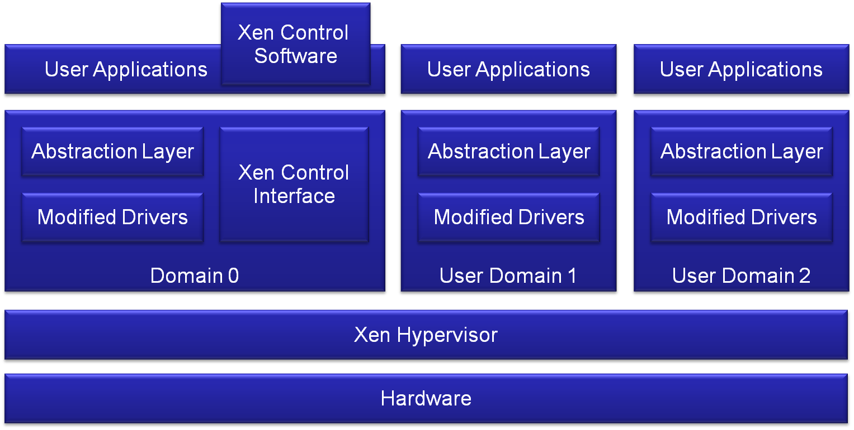Figure 2.1.1: Architecture de Xen

L'hyperviseur Xen
L’hyperviseur est démarré directement par le chargeur de démarrage de l’ordinateur, en lieu et place d’un système d’exploitation traditionnel. L’hyperviseur instancie ensuite le domaine 0 et lui passe la main pour le reste de l’initialisation des périphériques, tâche qui n’est pas réalisée par l’hyperviseur Xen.
En pratique, au démarrage de la machine, on voit s’afficher quelques lignes traitant de l’hyperviseur et de sa configuration avant que le noyau Linux ne prenne le relais et entame le processus de démarrage « traditionnel ».
Comme pour le noyau Linux, il y a une partie de la configuration de l’hyperviseur qui doit être passée par le chargeur de démarrage, soit parce qu’elle n’est pas modifiable en cours d’exécution (comme par exemple la quantité de RAM à affecter au domaine 0 ou les paramètres de la console série), soit parce que la lecture dans un fichier de configuration est impossible car le système de fichiers n’est pas encore activé au moment où l’information est nécessaire. Dans la configuration du chargeur de démarrage, l’hyperviseur apparaît comme un système d’exploitation de type GNU/Linux, avec simplement des options différentes de celles passées à un noyau Linux.
Techniquement, l’hyperviseur est le point de passage obligatoire pour tout accès au matériel. Il régule et répartit les accès aux ressources entre les systèmes invités (domaine 0 et domaines utilisateurs).
Dans Xen, la mémoire physique installée est répartie sans recouvrement entre les systèmes invités. C’est à dire que si la machine dispose de 512 mégaoctets de RAM, l’administrateur pourra par exemple faire fonctionner 4 systèmes invités (incluant le domaine 0) disposant chacun de 128 mégaoctets. Il ne pourra pas allouer plus de mémoire qu’il n’y en a de disponible, la mémoire n’est pas une ressource « partageable » entre les systèmes d’exploitation. Il est par contre tout à fait possible d’arrêter un domaine utilisateur et d’en démarrer un autre à la place, du moment que le nouveau système ne nécessite pas plus de RAM qu’il n’en reste.
À l’inverse, l’accès au processeur n’est pas exclusif, tous les systèmes invités en cours d’exécution ont chacun une part du temps processeur total disponible sur la machine.
Enfin, l'accès au matériel réseau repose sur une abstraction réseau spécifique. Chaque machine virtuelle a une ou plusieurs interfaces réseau virtuelles (eth0, eth1...) qui sont reliées à des interfaces virtuelles sur le dom0 (vif1.0, vif1.1...). D'autre part, dom0 virtualise l'interface réelle de la machine physique (peth0) en une interface abstraite (eth0) à laquelle il attribue la même adresse MAC que l'interface physique. Enfin, toutes les interfaces virtuelles sont regroupées au sein d'un pont (xenbr0) qui permet aux domU d'accéder au réseau de manière transparente tout en masquant les adresses MAC aléatoires associées aux interfaces virtuelles.
Figure 2.1.2: Architecture réseau sur une machine physique

En plus de gérer l’accès aux ressources, l’hyperviseur doit aussi gérer la correspondance entre la représentation de la mémoire des systèmes invités et la disposition effective de la mémoire pour le processeur. De manière simplifiée, chaque système invité gère lui-même sa mémoire comme s’il était seul, dans un espace mémoire réservé, et tient au courant l’hyperviseur des opérations relatives à la gestion de la mémoire. L’hyperviseur est lui en charge de faire la correspondance entre l’adresse virtuelle du système invité et l’adresse réelle manipulée par le processeur.
Le noyau Linux et l’hyperviseur communiquent par le biais d’appels systèmes spécifiques, appelés hypercalls (pour hypervisor calls, appels à l’hyperviseur). Ces appels permettent de passer des messages à l’hyperviseur, sur les tâches à accomplir (par exemple l’allocation ou la libération de mémoire).

Modifications apportés au noyau Linux
La plupart des modifications apportées au noyau Linux portent sur l’ajout de paravirtualisation pour la coopération avec l’hyperviseur, notamment pour la gestion de la mémoire, qui concentre la majorité des modifications.
Les patches ont pour effet de rajouter une architecture matérielle dans les options de compilation du noyau : xen_x86. Cette architecture matérielle, « fictive » car elle ne correspond pas réellement à du matériel, permet de regrouper toutes les modifications, au lieu de modifier directement les fichiers concernés pour l’architecture x86, opération très intrusive.
La communication avec l’hyperviseur s’effectue au moyen d’hypercalls. Il y a en tout une trentaine d’hypercalls définis, couvrant toutes les opérations courantes de Xen : gestion de la mémoire, gestion des Entrées/Sorties, migration des systèmes virtualisés, etc.
Si la communication depuis le système invité vers l’hyperviseur est réalisée par un hypercall, le passage d’informations dans le sens inverse est réalisé par un bus d’évènements, au fonctionnement très similaire à celui des interruptions matérielles. Dès qu’un évènement susceptible de nécessiter une action de la part du système survient (arrivée d’un paquet sur l’interface réseau, fin d’un transfert de données sur le disque, ...), il est signalé au système, qui prend alors le relais et traite l’évènement. Les bus d’évènements de Xen ont le même rôle, mais pour la transmission d’informations relatives à l’hyperviseur (par exemple domaine utilisateur créé ou arrêté avec succès).
Les modifications apportées couvrent donc la gestion des messages de l’hyperviseur Xen, les hypercalls et l’adaptation à l’hyperviseur.

Programmes de contrôle
Les applications utilisateurs sont des programmes permettant de contrôler l’exécution des domaines utilisateurs. Ils se situent exclusivement dans le domaine 0.
L’application principale de l’espace utilisateur est xend (pour Xen daemon*). xend est démarré en tant que service avec le système d’exploitation et sert d’interface entre les hypercalls de l’hyperviseur et les outils de contrôle de Xen. Il est aussi chargé de faire passer les informations du bus d’évènement vers l’espace utilisateur.
La Figure 2.1.3 représente l’architecture de Xen. Les applications utilisateurs communiquent avec xend sous le mode client/serveur, xend assurant le rôle du serveur. La communication avec le noyau s’effectue sous la forme d’appels systèmes traditionnels Unix. Le noyau fait alors un hypercall en fonction de l’appel système et des paramètres reçus.
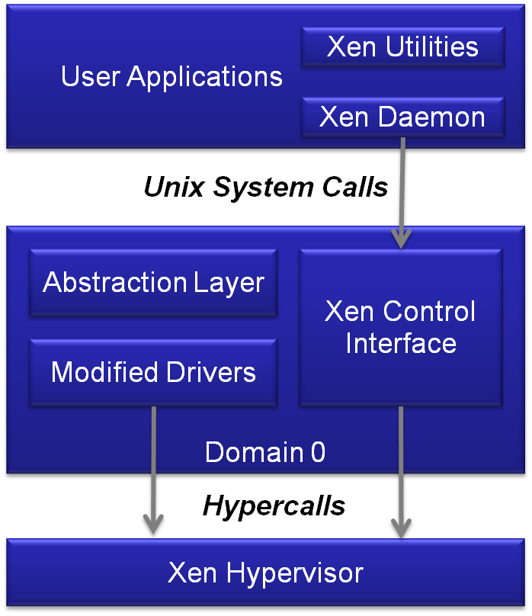Figure 2.1.3: Enchaînement des appels systèmes au sein de Xen
Les autres outils de gestion sont principalement commandes servant d’interface à xend, permettant de démarrer de migrer ou d’arrêter les domaines utilisateurs, ou encore de surveiller leur état (notamment la consommation mémoire et le temps processeur), un peu à la manière de la commande top de GNU/Linux.

Le système autonome TUNe

Présentation de TUNe
Les environnements informatiques d’aujourd’hui sont de plus en plus sophistiqués. Ils intègrent de nombreux logiciels complexes qui coopèrent dans le cadre d’une infrastructure logicielle, potentiellement à grande échelle. Ces logiciels se caractérisent par une grande hétérogénéité, en particulier en ce qui concerne leurs fonctions d’administration qui sont le plus souvent propriétaires.
La conséquence est que l'administration de ces infrastructures logicielles (installation, configuration, réparation, optimisation ...) est une tâche très complexe, source d'erreurs, et consommatrice en ressources humaines.
Une approche très prometteuse consiste à implanter un logiciel d'administration autonome. Ce logiciel fournit un support pour le déploiement et la configuration des applications dans un environnement réparti. Il fournit également un support pour la supervision de l'environnement administré et permet de définir des réactions face à des événements comme des pannes ou des surcharges, afin de reconfigurer les applications administrées de façon autonome.
TUNe est un exemple de tel système.

Une architecture à composants
TUNe s'appuie sur un modèle à composants afin de fournir une vision uniforme d'un environnement logiciel composé de différents types de logiciels. Chaque logiciel administré est encapsulé dans un composant et l'environnement logiciel est abstrait sous la forme d'une architecture à composants ( voir Figure 2.2.1 ).
L'architecture peut être considérée comme un ensemble de composants comportant d'autres composants, et offrant des interfaces de pilotage.
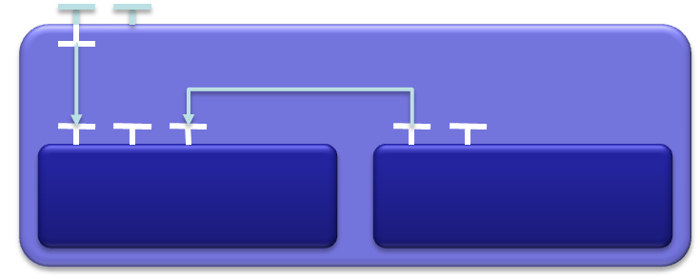Figure 2.2.1: Principe d'un modèle à composants.
Ainsi, le déploiement, la configuration et la reconfiguration de l'environnement logiciel peuvent être réalisés en utilisant les outils associés à ce modèle à composants. Le modèle à composants que TUNe utilise est le modèle à composants Fractal.
Le logiciel patrimonial est entièrement wrappé et interfacé par des stubs définis.
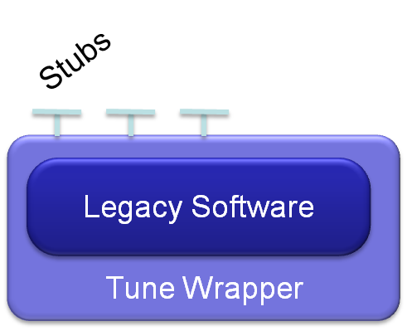Figure 2.2.2: Principe d'un wrapper TUNe
Tout logiciel patrimonial (Legacy Software) géré par TUNe est encapsulé dans un composant Fractal (que nous appelons Wrapper), qui fournit une interface permettant son administration locale ( voir Figure 2.2.2 ). Ainsi, le modèle à composants Fractal est utilisé pour implanter une couche d'administration au dessus de la couche patrimoniale (composée des logiciels administrés). Dans cette couche, les composants fournissent une interface d'administration pour les logiciels encapsulés dont le comportement est spécifique au logiciel (défini par le wrapper associé). Cette interface permet ainsi de contrôler l'état du composant de manière homogène, en évitant des interfaces de configuration complexes et propriétaires. Enfin, les interfaces de contrôle fournies par Fractal permettent d'administrer les attributs des composants et de relier ces derniers entre eux.

Principe d'utilisation : encapsulation, déploiement et reconfiguration
L'interface d'un modèle à composants comme Fractal est cependant de trop bas niveau. Plus précisément, l'utilisation du modèle à composants ne simplifie pas :
- l'écriture des wrappers qui doivent utiliser l'interface de programmation du modèle à composant Fractal. L'approche de TUNe pour résoudre ce problème consiste à introduire un Langage de Description de Wrapper (WDL) permettant de décrire le comportement des wrappers ( voir Figure 2.2.3 ). A l'exécution, une description WDL est interprétée par un wrapper générique (un composant Fractal). Ainsi, le développeur n'a plus à écrire de composant Fractal.
- la spécification du déploiement qui doit utiliser le langage de description d'architecture de Fractal. TUNe introduit un profil UML (plus intuitif) pour décrire graphiquement le déploiement( voir Figure 2.2.4 et Figure 2.2.5).
- La spécification des règles de reconfiguration qui doivent être écrites en Java et utiliser les API Fractal. TUNe introduit un profil UML pour spécifier les règles de reconfiguration grâce à un diagramme d'états. Ces diagrammes sont utilisés pour définir le workflow des opérations qui doivent être exécutées pour reconfigurer l'environnement administré. Plus précisément, chaque composant TUNe peut communiquer avec l'administrateur TUNe, en envoyant des messages par l'intermédiaire d'un pipe. Lors de la réception d'un de ces derniers, l'administrateur parcourt l'ensemble des diagrammes de reconfiguration, et exécute séquentiellement ceux désignés par la requête ( voir Figure 2.2.6 ).
<?xml version='1.0' encoding='ISO-8859-1' ?>
<wrapper name='S1'>

<method name="start" key="package.S1" method="start" >
<param value="$this.srname"/>
</method>

<method name="stop" key="package.S1" method="shutdown" >
<param value="$this.srname"/>
</method>

<method name="configure" key="package.S1" method="configure" >
<param value="$this.srname"/>
<param value="conf.file"/>
</method>

<method name="reconfigure" key="package.S1" method="reconfigure" >
<param value="$this.srname"/>
</method>

</wrapper>
Figure 2.2.3: Exemple de wrapper TUNe – Langage WDL.
Les interfaces du wrapper définies ici sont : « start », « stop », « configure » et « reconfigure ». Le paramètre « key » définit la classe qui sera exécutée, et « method » la méthode à appeler. Les paramètres d'appels sont aussi décrits. A noter la valeur « $this.srname » qui correspond au nom du composant.

Les composants S1 et S2 sont décrits ici. Le champ « wrapper » donne le fichier WDL correspondant et le champ « legacyFile » pointe le logiciel patrimonial à déployer. Enfin, « host-family » définit la classe utilisée pour la description de l'architecture du parc (voir ).
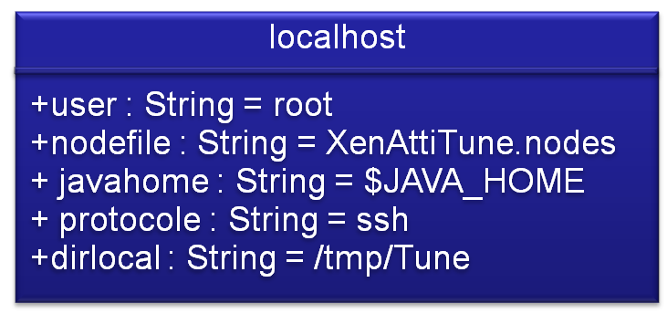Figure 2.2.5: Exemple de description de l'architecture du parc
Le champ « user » définit l'utilisateur, « nodefile » donne le fichier contenant la liste des noeuds (machines) accessibles par TUNe, « protocole » correspond au protocole de connexion utilisé et enfin « dirlocal » indique le répertoire où TUNe entreprendra ses déploiements.
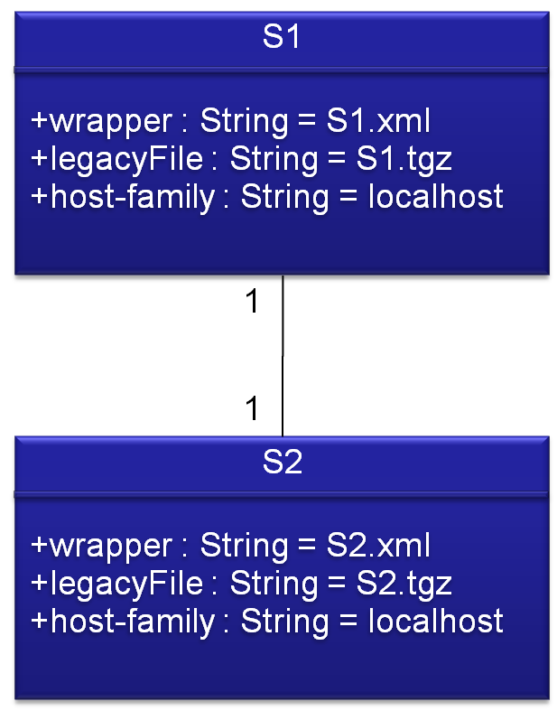Figure 2.2.4: Exemple de diagramme de déploiement
Le diagramme de gauche présente une succession d'actions, comprenant deux tâches simultanées et un point de rendez-vous.
Le diagramme de droite présente la reconfiguration effectuée par TUNe lors de la réception par l'administrateur de l'évènement « Event ».
Figure 2.2.6: Exemples de diagrammes de reconfiguration

Contribution

Scénario implanté
Le client désirant pouvoir utiliser ce projet pour effectuer des démonstrations, nous avions à implémenter un scénario illustratif. L'idée est simplement de montrer la préservation de la connexion TCP et la faible durée de l'interruption de service. La migration d'un serveur de diffusion vidéo (streaming) a été choisi car très explicite. Deux instances en sont présentées ci-après.

Scénario illustratif de la migration « à chaud »
Les architectures réseau et logicielle définies précédemment sont utilisées pour obtenir au moins deux machines physiques permettant d'accueillir des domU. Un domU est créé et un serveur de diffusion vidéo y est installé. Ce serveur de diffusion diffuse alors une vidéo.
Le scénario consiste alors en la connexion d'un client indépendant de cette structure au serveur de diffusion qui lit ainsi la vidéo. Après la connexion du client, le serveur est migré et on observe pendant tout le temps de la migration la vidéo lue sur le client. Un résultat concluant est une lecture sans aucune interruption malgré la migration du serveur.
La Figure 3.1.1 illustre ce scénario.
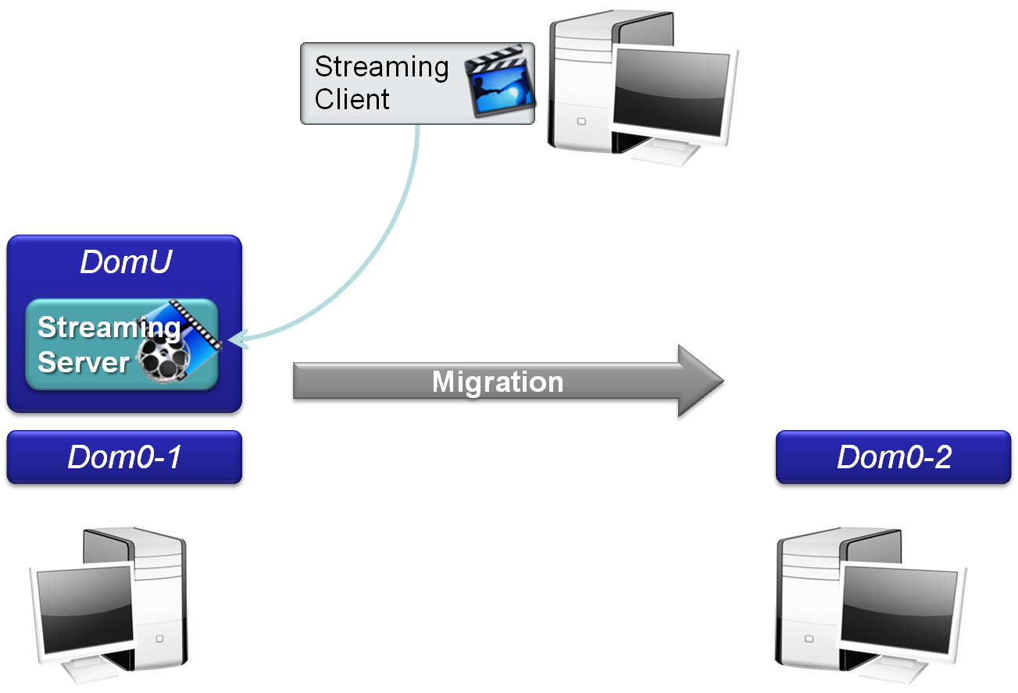Figure 3.1.1: Scénario illustratif de la migration « à chaud »
Ce précédent scénario a été déployé et le résultat a été tout a fait concluant. Cependant, il ne démontre pas les capacités d'administration autonome. Un second scénario utilisant TUNe a alors été prévu. Il est présenté ci dessous.

Scénario illustratif de la migration autonome
N'ayant pas les capacités à générer un nombre suffisant de connexions au serveur pour augmenter la charge, il est possible de la simuler. TUNe est alors utilisé avec une sonde surveillant la charge CPU et décidant de la migration à partir d'une certaine limite. Le protocole est ensuite le même que précédemment excepté la commande de migration manuelle qui est remplacée par la simulation de montée en charge.
La Figure 3.1.2 illustre ce scénario.
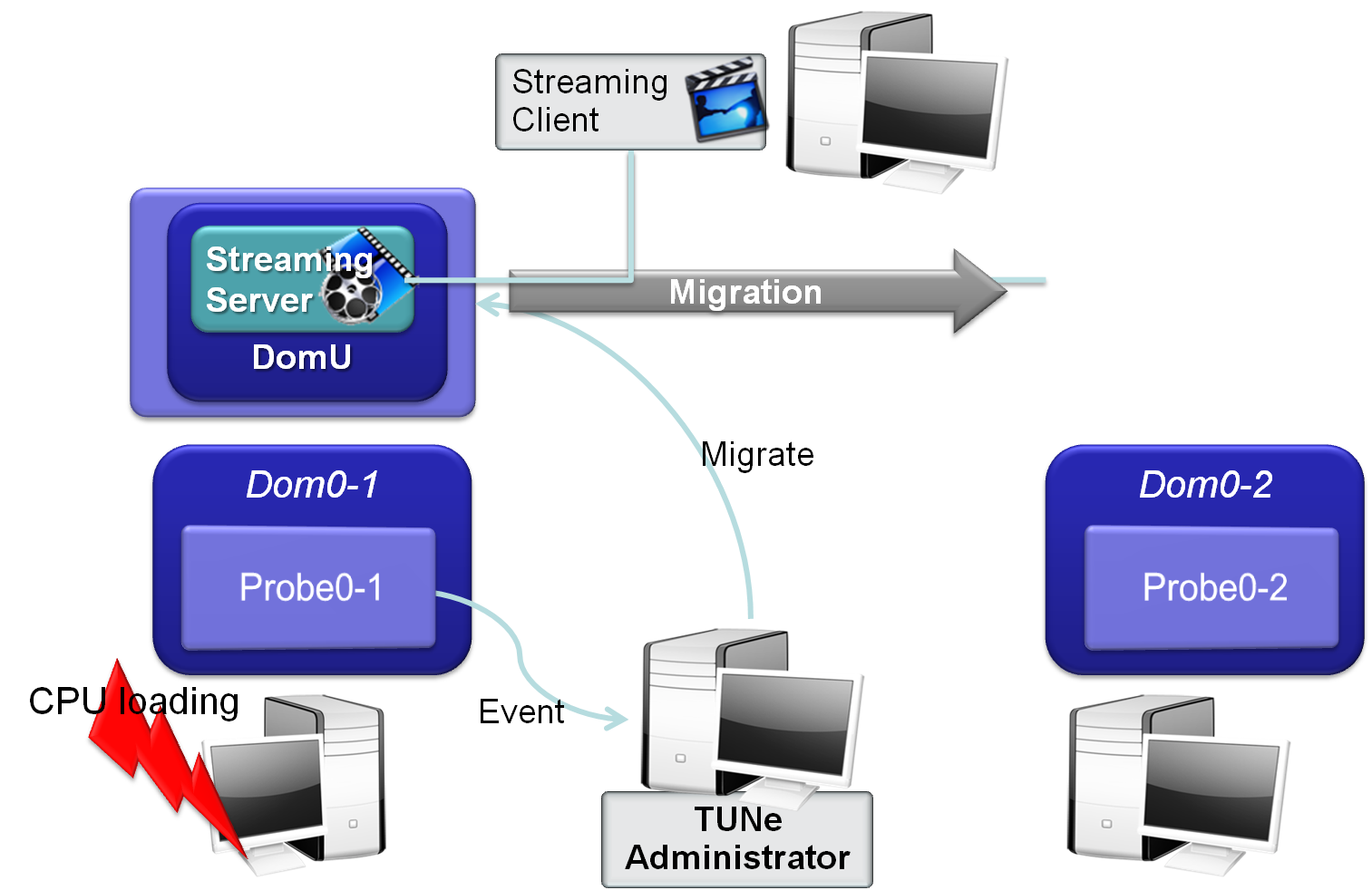Figure 3.1.2: Scénario illustratif de la migration autonome avec TUNe

Implantation
Nous avons à notre disposition un certain nombre d'ordinateurs que nous pouvons configurer à notre convenance. L'architecture machine que nous voulons atteindre est simple : chaque machine physique accueillera un dom0 permettant l'administration des machines virtuelles et un certain nombre de machines virtuelles (appelées domU).
Le principe de la paravirtualisation Xen est le suivant : le dom0 connaît tous les domU situés sur la machine physique où il se trouve et chaque domU connaît le dom0 auquel il est rattaché. Le daemon xend qui tourne sur le dom0 lui permet d'adminstrer les domU qu'il héberge.
L'hyperviseur dom0 contient un noyau GNU/Linux modifié pour accueillir Xen et les outils d'administration (xend et autres).
Les domU sont créés à partir de dom0. Leur système de fichiers est situé sur un serveur NFS pour être accessible quelque soit la machine hôte. Ainsi, les domU conservent une référence à leur système de fichiers au cours d'une migration.
Il faut distinguer les trois types d'architectures que nous avons mises en place : architecture réseau, architecture logicielle et architecture TUNe.

Architecture réseau
Afin d'élargir notre champ d'action et de nous affranchir des limitations imposées par le Centre de Compétences en Ressources Informatiques de l'école, nous avons mis en place un réseau local indépendant comportant cinq machines dont une exclusivement réservée aux serveurs. En effet, l'isolement de notre réseau local par rapport au réseau mère de l'ENSEEIHT ainsi que certaines contraintes spécifiques au projet nous ont amené à coder quatre serveurs spécialisés :
- un serveur DHCP (Dynamic Host Configuration Protocol)
- un serveur NFS (Network File System)
- un serveur DNS (Domain Name System)
- un serveur NTP (Network Time Protocol)
La totalité du réseau s'articule autour d'un serveur DHCP qui fournit dynamiquement des adresses IP aux domU comme aux dom0 et d'un switch fast ethernet. Au départ, nous voulions utiliser un hub (élément non actif) mais le hub fourni par le Centre de Compétences en Ressources Informatiques (CCRI pour les intimes) était vraiment trooooooooooooooop lent.
Les machines virtuelles nécessitent un système de fichier délocalisé et accessible quelle que soit leur localisation sur les machines physiques et sur le réseau. L'utilisation d'un système à base de serveur NFS nous a été imposé pour répondre à ce besoin. Nous avons opté pour un serveur NFS unique, afin de concentrer les services et éviter ainsi une multiplication inutile de la maintenance. Bien que l'espace disque utilisable sur le parc se retrouve ainsi réduit à l'espace disponible uniquement sur le serveur, cette situation s'avère peu handicapante dans la mesure où cet espace est suffisant pour le nombre de machines virtuelles envisagé. Bien entendu, la sécurité d'un tel système est assuré par la paramétrisation du serveur NFS qui permet de spécifier les zones accessibles par les machines virtuelles ainsi que leurs privilèges d'utilisation ( accès en écriture/lecture, ... ). Néanmoins, ces espaces de stockage sont partagés entre toutes les machines virtuelles, chacune pouvant accéder aux données des autres.
TUNe désignant les machines par leur nom et non par leur adresse IP, l'utilisation d'un système de noms de domaine s'est avérée nécessaire. Ainsi, nous avons dû configurer un serveur DNS pour mettre en place un service de désignation de plus haut niveau.
Pour assurer la synchronisation temporelle des Dom0, un serveur NTP a été ajouté à l'architecture, configuré pour diffuser l'heure aux machines du réseau mais n'acceptant aucune de leurs requêtes.
Enfin, dans le but de centraliser au maximum les services et ainsi de minimiser la maintenance, les serveurs NFS, DHCP, DNS et NTP ont été regroupés sur une même machine physique dédiée.
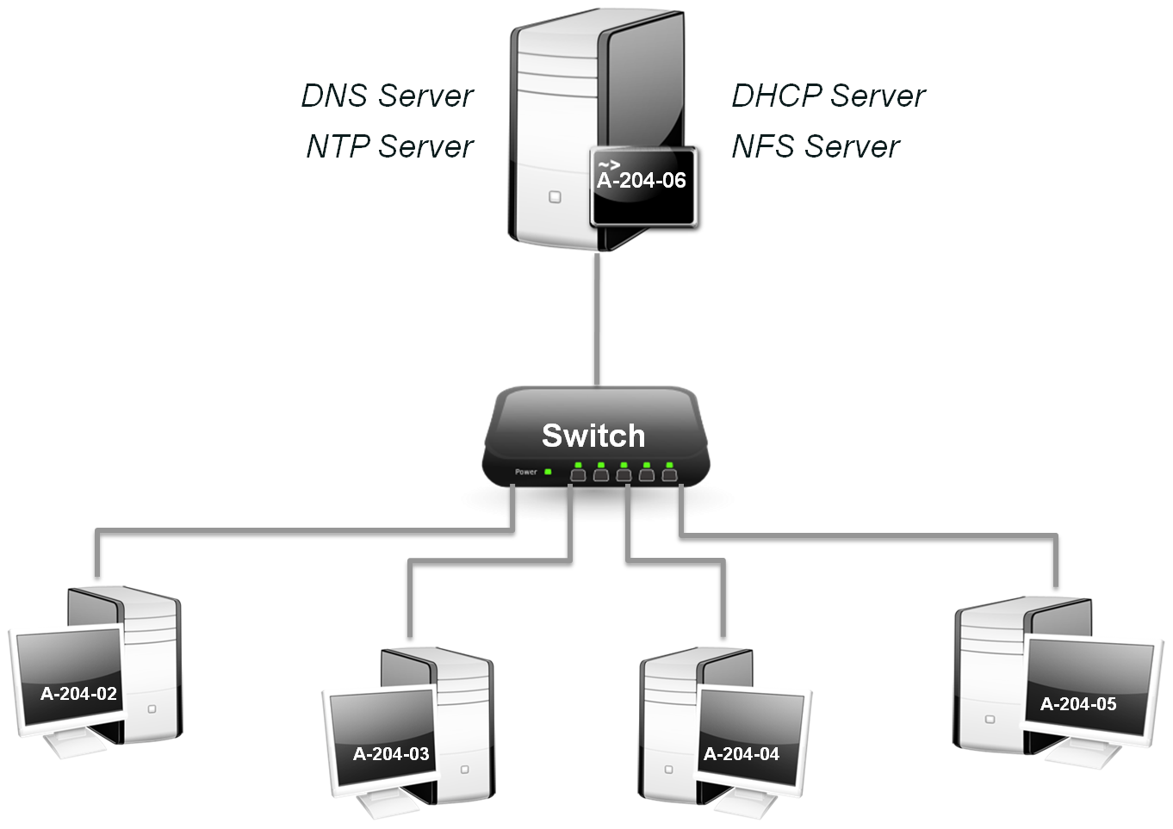Figure 3.2.1: Architecture réseau
Nous avons opté pour un hébergement du serveur de contrôle de version par Google Code, au détriment d'un serveur hébergé par nos soins, afin de minimiser les coûts de déploiement, d'accès et de maintenance.

Architecture Logicielle
Il s'agit de la mise en place de Xen (version 2.0) sur les machines non serveurs du réseau. Considérons une machine physique. Elle héberge un dom0 et éventuellement un ou plusieurs domU répondant aux caractéristiques suivantes :
- Le dom0 repose sur une distribution Ubuntu 7.10 Gutsy Gibbon pour sa facilité d'utilisation et nos connaissances préalables de son utilisation. Après plusieurs essais, nous avons choisi un noyau Linux version 2.6.18.8 car, d'une part nous avions accès aux sources et d'autre part cette version ne présente pas les défaillances observées avec les version non officielles (cf partie XXX).
- Les domU sont construits sur la même version du noyau mais recompilée pour prendre en compte les options nécessaires à un démarrage en NFS (nfs root). Les distributions utilisées sont les suivantes :
  - GNU/Linux Debian Etch (4.02r2) car il s 'agit d'une version minimale de Linux.
  - Ubuntu Dapper Drake pour la facilité d'y installer et utiliser les logiciels dont nous avons eu besoin.
Figure 3.2.2: Architecture logicielle

Architecture TUNe
Une architecture TUNe se construit en quatre étapes :
- codage des wrappers
- diagramme de déploiement
- diagrammes de reconfiguration
- sondes
L'architecture TUNe mise en place repose sur une encapsulation des domU dans leur globalité ainsi que sur la mise en place de sondes qui initient la migration en réponse à un stimulus prédéfini (pour nous la charge CPU).
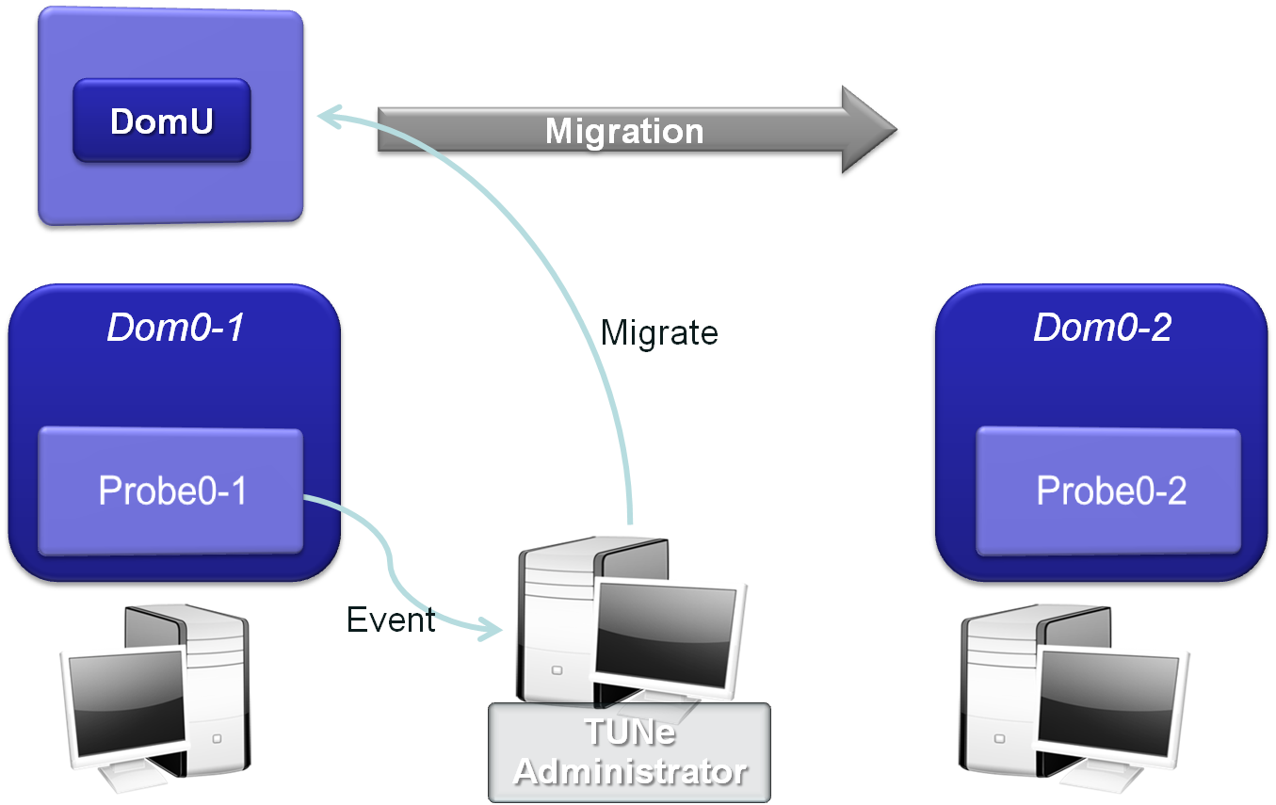Figure 3.2.3: Architecture globale de l'encapsulation dans TUNe
Nos wrappers sont relativement simples :
- Les domU sont encapsulés dans des composants présentant les stubs suivants :
  - start qui démarre la machine virtuelle
  - stop qui l'arrête (équivalent d'un #sudo halt)
  - migrate qui initie une migration
- Les sondes sont encore plus simples : uniquement deux interfaces pour respectivement démarrer et éteindre la sonde.
Figure 3.2.4: Wrappers
Le diagramme de déploiement ci-après montre deux aspects propres à notre projet :
- Les domU s'administrant directement à partir des dom0 présents sur les machines physiques, nous n'avons rien de spécifique à déployer. Cependant, TUNe exige une archive à déployer. Nous utilisons donc le fichier fictif fake.tar.gz. Dans une version plus propre des wrappers, il serait judicieux d'intégrer à cette archive les executables de notre application.
- Les fichiers xml sont très simples :
  - Pour les domU : on utilise les méthodes définies dans la classe VM avec le composant encapsulant le domU en paramètre. Pour la méthode migrate, le deuxième argument est la machine physique destination ici codée en dur pour simplifier.
<wrapper name="Xen">
<method name="start" key="xen.VM" method="start">
<param value="$this.srname"/>
</method>
<method name="stop" key="xen.VM" method="shutdown">
<param value="$this.srname"/>
</method>
<method name="migrate" key="xen.VM" method="migrate">
<param value="$this.srname"/>
<param value="a-204-05"/>
</method>
</wrapper>
Figure 3.2.5: Fichier WDL d'une machine virtuelle
- Pour les sondes : on appelle les méthodes définies dans la classe Probe. La méthode create permet de lancer la sonde. On lui fournit en arguments le pipe dans lequel écrire les évènements, une référence au composant auquel est attachée la sonde et le seuil CPU à partir duquel la machine virtuelle migre (ici 100%).
<wrapper name="XenProbe">
<method name="start" key="xen.Probe" method="create">
<param value="$tubeAddr"/>
<param value="$probed.srname"/>
<param value="1"/>
</method>
<method name="terminate" key="xen.Probe" method="finalize">
</method>
</wrapper>
Figure 3.2.6: Fichier WDL de la sonde développée
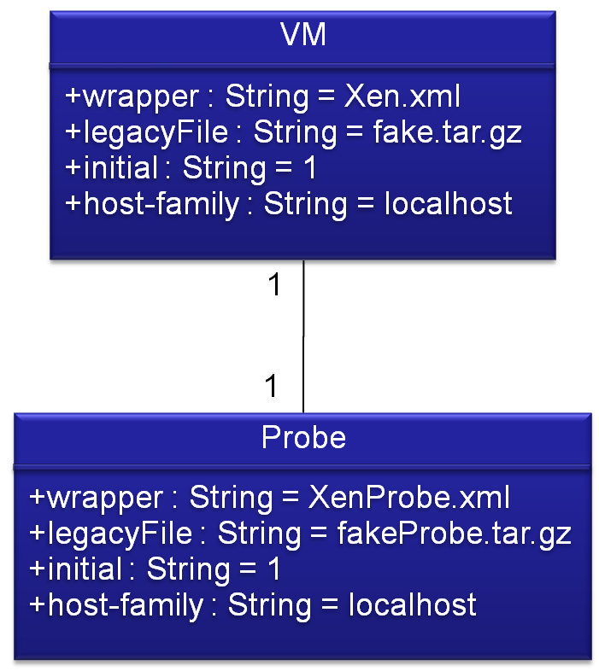Figure 3.2.7: Diagramme de Déploiement
Les diagrammes de reconfiguration ne sont pas beaucoup plus complexes que les wrappers. Est-il besoin de les détailler ? Les diagrammes répondant aux évenements start et stop permettent de démarrer/arrêter successivement domU et sonde. Pour la migration, on migre la machine virtuelle liée à la sonde.
Figure 3.2.8: Diagrammes de Reconfiguration

Tests et résultats

Considérations préliminaires
Afin de vérifier que les exigences listées dans les spécification sont bien implémentées dans le produit, des tests de validation sont joués. L'ensemble de tous les tests doit couvrir toutes les exigences et s'inscrivent dans le cadre cohérent d'une politique de tests.
Les valeurs de tests doivent appartenir à des classes d'équivalence indépendantes représentatives du plus grand éventail possible de cas concrets. La campagne de tests doit se dérouler de manière itérative. En effet, si tous les tests sont déroulés, alors tous les dysfonctionnement apparaissent et peuvent ensuite être traités. Ce n'est que lors d'une seconde itération que les tests sont rejoués après correction de l'application.
Dans le cadre du projet Xen AttiTUNe, le développement est divisé en deux phases distinctes. La première consiste à mettre en place de scénarios utilisant le migration de machines virtuelles dans un environnement distribué. La seconde consiste à intégrer ces scénarios à TUNe dans le but d'automatiser la migration. Le risque que fonctionnalités indisponibles lors des tests de validation ne s'intègrent pas correctement au reste de l'application doit être évalué.
Par exemple, si l'environnement TUNe ne s'exécute que dans un environnement local et que le passage à un environnement distribué est encore en cours de développement, alors un scénario de test spécifique doit être conçu. En supposant que la migration manuelle validée dans un environnement reparti et son intégration à TUNe validée dans un environnement local, alors si TUNe peut être déployé dans un environnement reparti, l'intégration de la migration à TUNe est triviale. Ce raisonnement est justifié par le fait que la répartition est prise en compte par la migration et, à plus haut niveau, par TUNe.

Plan de tests
Le plan de tests se scinde en trois parties complémentaires. La première regroupe les tests tendant à vérifier les propriétés du mécanisme de migration. La deuxième est constituée des tests ayant pour but l'étude des performances du mécanisme de migration. La troisième doit valider la stabilité des propriétés du mécanisme de migration lors de son intégration à l'environnement Tune.
Certains tests, notamment ceux concernant la mesure de performances, amènent à analyser les caractéristiques propres migration, e. g. sa durée ou le délai qu'elle introduit dans le temps d'exécution d'un programme. Les mesures de performances suivent un protocole expérimental qui s'organise autour de deux cas, le test témoin, qui fait appel à des outils déjà validés de l'environnement de développement, et le tests spécifique au projet.
Le plan de test se présente sous la forme d'une séquence de tests formatée. À chaque test est associée une référence à l'exigence validée permettant d'assurer la traçabilité des exigences tout au long du projet. Les prérequis du test, son déroulement et les résultats attendus sont explicités. Le plan de test est conçu parallèlement à la phase de spécification.

T | Énoncé du test
T | Prérequis
T | Déroulement du test
T | Résultat attendu
T | Référence de l'exigence
Figure 3.3.1: Format de la description de chaque test de validation.

Rapport de tests

Considérations générales
La campagne de tests est basée sur les scénarios présentés dans le plan de tests. Afin d'assurer la traçabilté des exigences validées, chaque test fait l'objet d'un rapport qui décrit son déroulement et les conclusions qui peuvent en être tirées. De plus, la technologie mise en œuvre lors du test profitera au rapport sous la forme d'une quantification des performances.
Les programmes de tests seront intégrés au rapport de manière à offrir une méthode standard de validation. Le résultat de ces programmes seront analysés automatiquement afin d'assurer l'objectivité de l'adéquation entre résultats obtenus et attendus.

Problèmes rencontrés
Dans le cas du projet Xen AttiTUNe, la logique suivie pour la résolution de problèmes repose sur la documentation en ligne et l'appel à des spécialiste techniques appartenant au au cadre du projet.
Une fois le problème identifié et reproduit, tous le travail effectué jusqu'au point courant doit être sauvegardé sous la forme de documentation, notamment de tutoriels, et de rapports de tests. La baseline, i. e. la liste des versions des programmes utilisés pour effectuer les tests, doit être tracée pour identifier l'état de l'application complète lors du test.
Ensuite, la phase de résolution proprement dite consiste à mettre à jour les programmes à la lumière des dysfonctionnement observés. Pour ce faire, des solutions techniques sont explorées en parallèle et évaluées en fonction de leur compatibilité avec l'état courant du système. Ceci nécessite une organisation basée sur la liste d'actions qui doit donc être quotidiennement mise à jour.
Figure 3.3.2: Traitement des problèmes techniques.
Dysfonctionnement
Scénario type
Solutions potentielles
Erreur
Solution choisie
exploration parallèle des solutions
choix de la solution
consulter documentation technique
contacter responsables techniques
identification
reproduction de l'erreur
Application corrigée
implémentation
validation
Lors de la campagne, certains dysfonctionnement de l'architecture ont été mises à jour. La désynchronisation des domUs lors de la migration d'un dom0 à l'autre en est l'exemple le plus représentatif. En effet, la résolution a demandé un remaniement en profondeur de l'architecture afin d'aligner les versions des noyaux des dom0s et domUs pour assurer la synchronisation au sein de chaque machine physique. D'autre part et parallèlement à la première tâche, un serveur NTP a été installer pour garantir la synchronisation entre les dom0s.

Mesure des performances
La mesure des performances relatives à la migration est un des objectifs du projet Xen AttiTUNe. Aussi les conclusions concernant la mesure de la durée de migration et de l'interruption qu'elle engendre seront présentées ici. C'est aussi l'occasion de prendre connaissance avec certains résultats expérimentaux obtenus lors des tests.
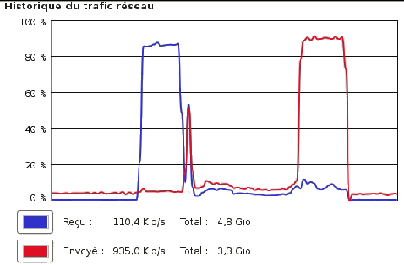
Figure 3.3.3: Activité réseau sur dom0_a-204-03 pendant la migration du domU sur lequel s'exécute le serveur de streaming vidéo.
[1] Le débit réseau le plus élevé est dû à la réception du domU et [3] à son envoi. [2] Le pic enregistré après la réception du domU s'explique par la lecture sur le serveur NFS du cache sauvé par le client, alors que le domU se trouvait encore sur dom0_a-204-02, et à la restitution de ce cache au client. [3] L'envoi du domU vers dom0_a-204-02 est conjugué à l'envoi de la vidéo vers le client, à savoir dom0_a-204-05. De même, la communication avec le serveur NFS est à considérer comme la somme des données vidéo reçus dans le but d'une transmission au client, preuve que le domU s'et des accusés de réception associés à la sauvegarde de l'état du domU. [4] Une connexion SSH permet de suivre l'évolution de l'activité réseau sur dom0_a-204-03. C'est pourquoi le flux de données émis ne passe jamais sous un certain seuil correspondant au flux de la connexion SSH. [5] Le système de fichiers du domU est situé sur le NFS, donc il lui correspond un accès réseau lors de la réception du domU par dom0_a-204-03 puis [6] l'envoi des données lues au client.
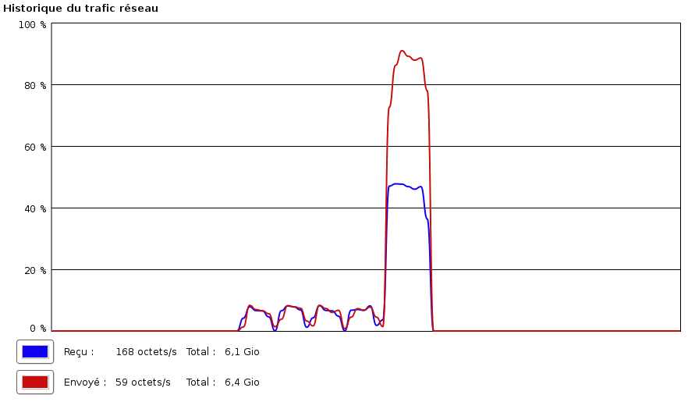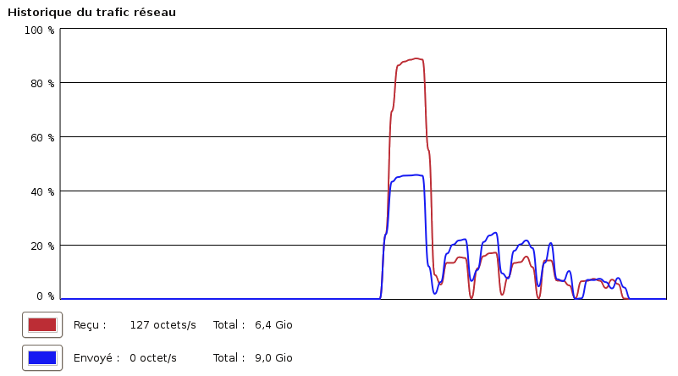

[1] Activité réseau sur dom0_a-204-02

[2] Activité réseau sur dom0_a-204-03

Figure 3.3.4: Activité réseau liée à l'écriture dans un fichier situé sur un serveur NFS.
Conformément à l'architecture présentée à la Figure 2.4.5, le système de fichier du domU etch-1-1 est hébergé par un serveur NFS. [1] Sur dom0_a-204-02 avant la migration, la communication en créneau enregistrée correspond à l'écriture dans le fichier situé sur le serveur NFS distant. [2] Sur dom0_a-204-03, la même forme d'activité est enregistrée sur le réseau et elle disparaît totalement sur dom0_a-204-03. Ceci s'explique par le fait que le programme d'écriture dans le fichier s'exécute sur le domU qui a subi une migration de dom0_a-204-02 vers dom0_a-204-03. L'activité sous forme de créneau provient du fait que les données à écrire sont d'abord enregistrées dans un buffer, dans la mémoire locale contenue dans le domU et donc gérée au niveau du dom0 correspondant, puis envoyées pour mettre à jour le fichier sur le serveur NFS.

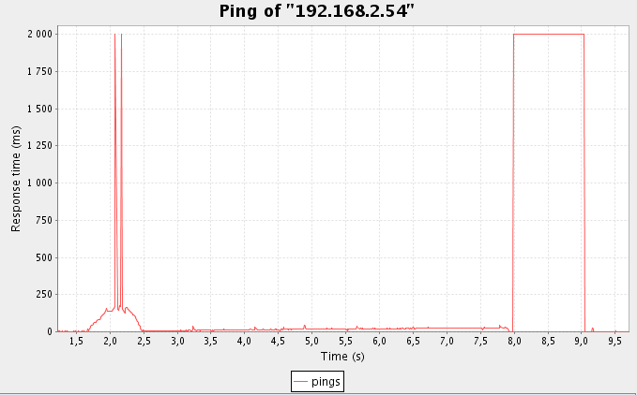
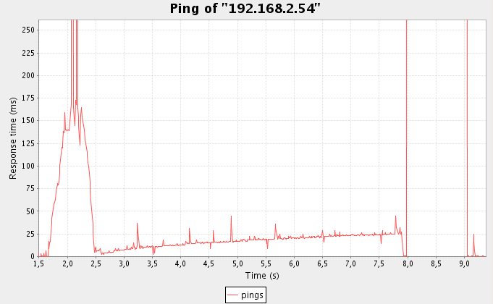
Figure 3.3.5: Mesure de l'interruption introduite par la migration.
Le graphique présente le temps de réponse à un ping, dont la fréquence est de 1 ping toutes les 10 ms le timeout vaut 2 s, d'un domU en cours de migration à partir d'une machine physique distante (cf Figure 2.4.11). En dehors de la migration, le temps de réponse est en général inférieur à 10 ms. [a] La première phase de la migration consiste à vérifier la connection avec le dom0 distant vers lequel ont veut migrer. La présence de deux timeout lors de cette phase peut s'expliquer par l'exécution de deux opérations atomiques de longue durée. [b] Lors de la migration du domU, le temps de réponse au ping augmente sensiblement. Ceci s'explique par l'augmentation du nombre de tâches intrinsèques à la migration a effectuer au niveau du domU pour assurer le transfert complet du domaine. [c] La troisième phase correspond à la migration des dernier thread qui s'exécute et qui s'arrêtera pour 1 s durée de l'interruption du domU figurée ici par une colonne de pings atteignant chacun leurs timeout.
[a]
préparation à la migration
[b]
migration du domU
[c]
migration du dernier thread

Conclusion
La couverture des exigences par les tests est résumée dans la matrice de couverture ci-après. Les symbole de succès ou d'échec sont situés à l'intersection de la ligne du test considéré et de la colonne de l'exigence qu'il permet de valider.
 |  | Exigences
 |  | EF1 | EF2 | EF3 | EF4 | EF5 | EF6 | EF7 | EF8 | EF9 | EF10 | EF11 | EF12
Tests | T1 | ⚫
Tests | T2 | ⚫ | ⚫
Tests | T3 | ⚫ |  | ⚫
Tests | T4 | ⚫ | ⚫ | ⚫ | ⚫
Tests | T5 | ⚫ |  |  |  | ⚫
Tests | T6 | ⚫ |  |  |  |  | ⚫
Tests | T7 | ⚫ |  |  |  |  |  | ⚫
Tests | T8 | ⚫ | ⚫ |  |  |  |  |  | ⚫
Tests | T9 | ⚫ |  | ⚫ |  |  |  |  |  | ⚫
Tests | T10 | ⚫ |  |  | ⚫ |  |  |  |  |  | ⚫
Tests | T11 | ⚫ |  |  |  |  |  |  |  |  |  | ⚫
Tests | T12 | ⨯ |  |  |  |  |  |  |  |  |  |  | ⨯
Figure 3.4.1: Matrice de couverture.
Le symbole ⚫ indique que l'exigence est vérifiée par le test considéré.
Le symbole ⨯ indique que le test correspondant n'a pas été mis en œuvre.

Mode d'emploi

Table des Figures
Figure 1.1.1: Schéma illustrant le principe de la migration 3
Figure 1.1.2: Tableau récapitulatif de la politique à mettre en oeuvre en fonction du contexte 4
Figure 2.1.1: Architecture de Xen 7
Figure 2.1.2: Architecture réseau sur une machine physique 9
Figure 2.1.3: Enchaînement des appels systèmes au sein de Xen 10
Figure 2.2.1: Principe d'un modèle à composants. 11
Figure 2.2.2: Principe d'un wrapper TUNe 12
Figure 2.2.3: Exemple de wrapper TUNe – Langage WDL. 13
Figure 2.2.4: Exemple de diagramme de déploiement 14
Figure 2.2.5: Exemple de description de l'architecture du parc 14
Figure 2.2.6: Exemples de diagrammes de reconfiguration 14
Figure 3.1.1: Scénario illustratif de la migration « à chaud » 15
Figure 3.1.2: Scénario illustratif de la migration autonome avec TUNe 16
Figure 3.2.1: Architecture réseau 18
Figure 3.2.2: Architecture logicielle 19
Figure 3.2.3: Architecture globale de l'encapsulation dans TUNe 20
Figure 3.2.4: Wrappers 20
Figure 3.2.5: Fichier WDL d'une machine virtuelle 21
Figure 3.2.6: Fichier WDL de la sonde développée 21
Figure 3.2.7: Diagramme de Déploiement 22
Figure 3.2.8: Diagrammes de Reconfiguration 22
Figure 3.3.1: Format de la description de chaque test de validation. 24
Figure 3.3.2: Traitement des problèmes techniques. 25
Figure 3.3.3: Activité réseau sur dom0_a-204-03 pendant la migration du domU sur lequel s'exécute le serveur de streaming vidéo. 26
Figure 3.3.4: Activité réseau liée à l'écriture dans un fichier situé sur un serveur NFS. 27
Figure 3.3.5: Mesure de l'interruption introduite par la migration. 28
Figure 3.4.1: Matrice de couverture. 29

